转产、停产、停业或解散的危险化学品单位危险化学品生产装置、储存设施以及库存危险化学品处置其他类运行流程图

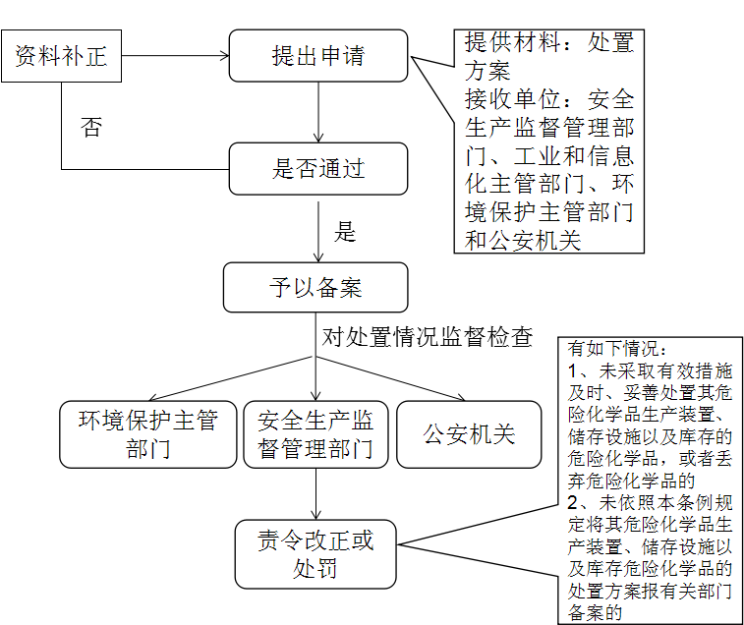

承办机构：应急管理局安监二网格
服务电话：4220879
监督电话：4220426

转产、停产、停业或解散的危险化学品单位危险化学品生产装置、储存设施以及库存危险化学品处置其他类廉政风险管控图
办结
申请人提出申请
1、故意刁难申请人
2、不按规定程序办理
3、无原因超时办理
4、不能一次告知所需材料
5、不严格审查或故意让虚假资料通过。
风险等级：中
1、建立受理单制度
2、严格履行服务承诺制度，做到首问负责和一次性告知
3、政务公开，明确工作程序、时限等，按照项目核准规定办理
4、内部监督检查、投诉举报受理。
责任人：政务窗口受理人
1、擅自增加或减少审查条件、程序
2、对申报材料的审核把关不严，对重大质疑点，疏忽或故意隐瞒
3、无原因超时办理
4、故意刁难附加有偿服务或指定中介服务。
风险等级：高
1、擅自改变审查结论
2、违反程序、违规越权审核审批
3、对符合条件的不批准
风险等级：高
1、擅自改动内容，制作文书不规范
2、不及时办结
3、未及时送达
风险等级：低
风险点
1、强化事后监管，发现并及时纠正审批过程中存在的问题
2、严格执行责任追究制度
责任人：分管领导
防控措施
决定
风险点
审查
风险点
防控措施
1、严格执行文书制作操作规程
2、落实文书制作限时制
3、加强内部监管，落实责任追究
责任人：办理人
送达
防控措施
1、量化审查标准，执行回避制度
2、实行审批留痕制度
3、定期抽查、集体评议
4、加强纪检监察
5、设立举报电话、举报箱和信访受理
责任人：处室负责人
防控措施
风险点
受理

